Муниципальное образование заняло III место в районе в конкурсе на лучшее новогоднее оформление поселения.
Благодарим всех руководителей организаций, предприятий и учреждений за активное участие в новогоднем оформлении.
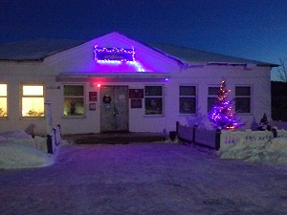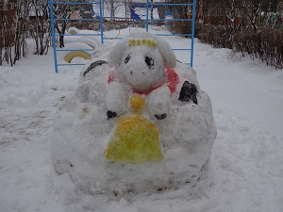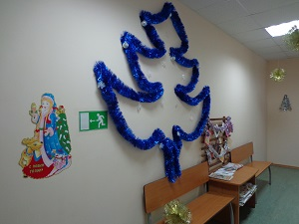

Во всех образовательных учреждениях прошли новогодние ёлки. Детей поздравили с Новым годом Дед Мороз и Снегурочка. Подарили детям новогодние подарки.

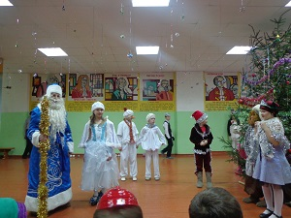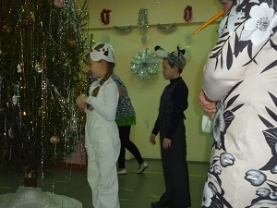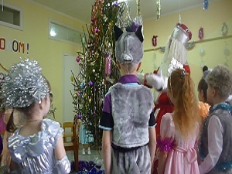

С 23 декабря принимаются заявки на участие в смотре-конкурсе на лучшее оформление населенных пунктов МО "Воткинский район".
Цель конкурса:
- повышение эстетической выразительности фасадов, входных зон предприятий, учреждений, организаций
- создание праздничного образа в преддверии празднования Нового года и Рождества
- обустройство прилегающей к предприятиям, учреждениям, организациям территорий
На территории поселения в течение всей недели предприятия и организации готовятся к встрече Нового года: украшают прилегающие территории гирляндами и шарами.
Мы призываем всех жителей принять участие в конкурсе на лучшее новогоднее оформление.
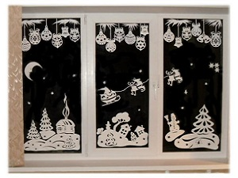

18 декабря проведена проверка готовности систем оповещения в с. Светлое. д. Кудрино, д. Черная. Звуковые сирены все исправны.

16 декабря состоялись публичные слушания по вопросу "Стратегии развития муниципального образования "Воткинский район" 2015-2020 г.г. и перспективе до 2025 года".
15 декабря мы поздравляем жителей деревни Черная Лошкаревых Павла Григорьевича и Анну Ефимовну с юбилеем - Золотая свадьба. Вот уже полвека вы держите друг друга за руки, полвека вы вдвоем встречаете рассветы и провожаете закаты. Вы вместе плакали и смеялись, болели и выздоравливали, так пусть же теперь ваша семейная жизнь превратится в тихую гавань вашей большой любви!
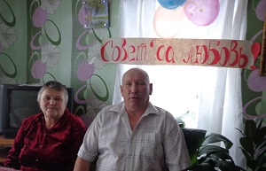

12 декабря прошел Общероссийский день приема граждан. Глава поселения Вострокнутова Зинаида Анатольевна вела прием граждан с 12.00 до 20.00.
Жители поселения обращались с вопросами по выделению земельного участка.
7 декабря конституции Удмуртской Республики исполняется 20 лет. В честь этого с 1 по 10 декабря в школах поселения прошла декада правовых знаний. Проведены классные часы, оформлены стенды посвященные 20-летию Конституции Удмуртии.
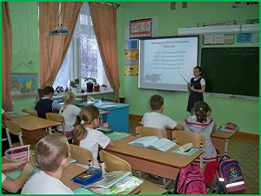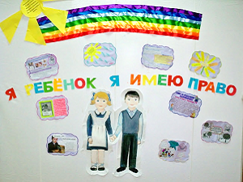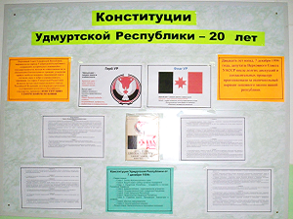

10 декабря в д. Кудрино открылся Центр для содержания нелегальных мигрантов. В церемонии открытия принимал участие Глава Удмуртской Республики Соловьев Александр Васильевич.
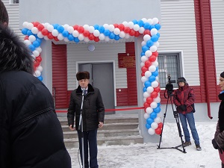

5 декабря в Доме культуры и спорта "Современник" в селе Июльское по инициативе директора Светлянской школы-интернат Вершининой Татьяны Николаевны и тренера Соломенникова Александра Викторовича состоялся республиканский турнир по настольному теннису среди детей с ограниченными возможностями на приз чемпиона мира 2013 года Надежды Пушпашевой. 60 подростков республики приняли участие в соревнованиях. Игры одновременно проходили на 10 столах.
По итогам соревнований команда Светлянской школы-интернат заняла I и II места. Все команды-участники получили подарки, а победители грамоты и медали.
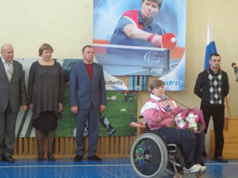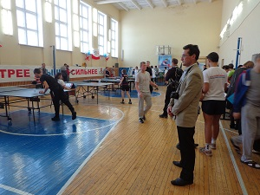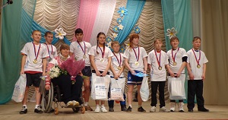
Ежегодно 3 декабря во всем мире отмечается Международный день инвалидов. В нашем поселении в преддверии этого дня проходит «Декада Добрых Дел»:
- шахматно-шашечный турнир
- день именинника в кругу друзей
- выставка народного творчества "Чудо добрых рук"
- праздник, посвященный Дню инвалидов.
С поздравительной концертной программой выступил ветеранский коллектив "Светлянские посиделки", детские танцевальные коллективы, Шарипова Е.А., которая прочла свои стихи. Были вручены грамоты и подарки за участие в конкурсе "Творчество без границ".
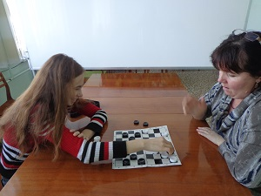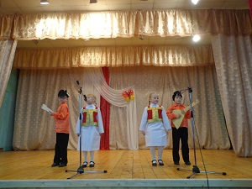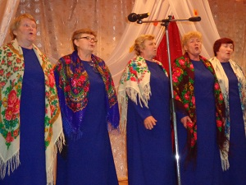

4 декабря прошло заседание клуба молодой семьи, на котором наметили план работы клуба, избрали руководителя клуба - Ходыреву Татьяну Алексеевну.

3 декабря прошло подведение итогов первого этапа районной массовой акции "Права и обязанности родителей (законных представителей)".
В рамках акции состоялся круглый стол . За круглым столом беседовали Вострокнутова З.А, глава МО «Светлянское», представители детского сада, коррекционной и средней школ, сельского культурного центра, участковой больницы.
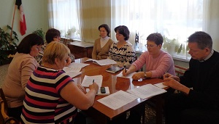

1 декабря в день 13-ой годовщины создания Всероссийской политической партии "Единая Россия" прошел единый день приема граждан.
Прием вели депутаты: Вострокнутова Зинаида Анатольевна, Лошкарева Галина Константиновна, Турсунова Галина Георгиевна. На приеме были жители поселения с вопросами:
- уличное освещение;
- строительство остановки для школьников в д. Кудрино;
- оформление различного рода документов пенсионеру.

28 ноября в Домах культуры поселения прошли праздничные концерты, посвященные Дню матери. Детские творческие коллективы поздравили мам с праздником.
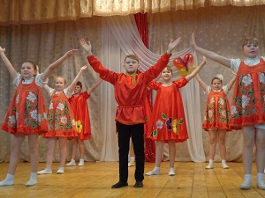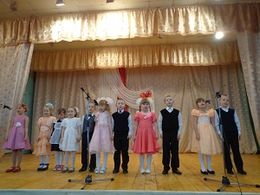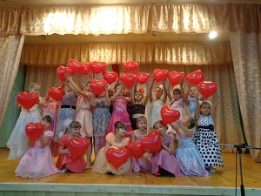
28 ноября на государственном приёме у Главы Удмуртии, посвящённом вручению государственных наград – знаков отличия «Материнская слава» чествовали многодетных матерей республики. Многодетная мама из деревни Чёрная Фонарева Любовь Васильевна за заслуги в воспитании детей и укреплении семейных традиций награжденазнаком отличия «Материнская слава». Любовь Васильевна с мужем достойно воспитали четырех дочерей, привили им любовь к труду и земле.
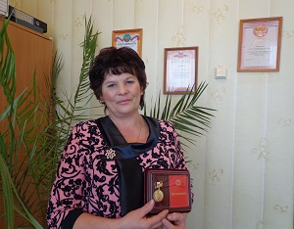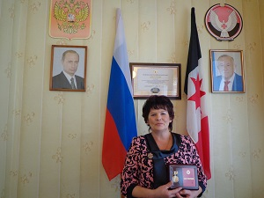

27 ноября прошла 21 сессия Совета депутатов МО "Светлянское"
Повестка дня:
1. О внесении изменений в Решение Совета депутатов муниципального образования «Светлянское» «О бюджете муниципального образования «Светлянское» на 2014 год и на плановый период 2015 и 2016 годов» от 19.12.2013 г. № 81.
2. О внесении изменений в Решение Совета депутатов муниципального образования «Светлянское» «Об утверждении Положения о земельном налоге муниципального образования «Светлянское» от 18.11.20111 г. № 122.
3. Об утверждении Положения о налоге на имущество физических лиц на территории муниципального образования «Светлянское».
4. О внесении изменений в Решение Совета депутатов муниципального образования «Светлянское» «О бюджете муниципального образования «Светлянское» на 2014 год и на плановый период 2015 и 2016 годов» от 19.12.2013 г. № 81.
5. О премировании Главы муниципального образования «Светлянское».
6. О замене ежегодного дополнительного отпуска Главы муниципального образования «Светлянское» денежной компенсацией.

1 декабря в день 13-ой годовщины создания Всероссийской политической партии "Единая Россия" по всей стране пройдет прием граждан.
Депутатами районного Совета депутатов МО "Воткинский район" и Главой МО "Светлянское" проводится прием граждан по личным вопросам.
Прием ведут:
- Вострокнутова Зинаида Анатольевна с 10.00 до 12.00 часов в здании Администрации МО "Светлянское"
- Лошкарева Галина Константиновна с 10.00 до 12.00 часов в здании Администрации МО "Светлянское"
- Турсунова Галина Георгиевна с 13.00 до 15.00 часов в здании Дома культуры д. Кудрино

25 ноября прошел IX Съезд Совета муниципальных образований Удмуртской Республики.
В Удмуртской Республике 341 муниципальное образование: 5 городских округов, 25 муниципальных районов, 2 городских и 309 сельских поселений - все они являются членами Ассоциации развития и поддержки местного самоуправления "Совет муниципальных образований Удмуртской Республики". На IX Съезде решались вопросы развития местного самоуправления. В работе Съезда приняли участие главы поселений Воткинского района.
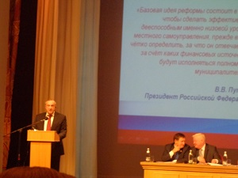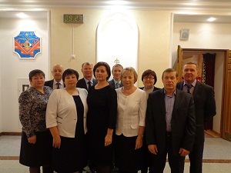

27 ноября пройдет 21 сессия Совета депутатов муниципального образования "Светлянское" 3 созыва.

21 ноября в Светлянской средней школе прошло торжественное мероприятие, посвященное 100-летию со дня рождения Михаила Михайловича Соломенникова - героя войны, кавалера ордена Ленина, двух орденов Отечественной войны и ордена Красной Звезды. Отважный танкист - гвардеец родился 21 ноября 1914 года в селе Светлое. Прошел всю войну от Москвы до Берлина, на его счету 52 уничтоженных танка, 80 орудий, 25 автомашин, 10 тягачей и много другой боевой техники. Светлянская школа с гордостью носит имя героя-земляка.
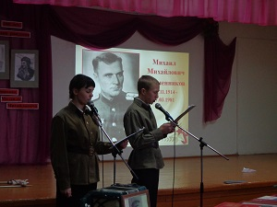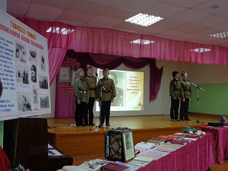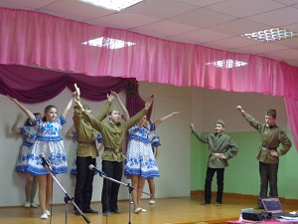

20 ноября в Светлянской школе прошел мастер-класс для учащихся начальной школы "Символы государства", посвященный 20-летию Конституции Удмуртской Республики. Оформлены выставки "Конституция - правовой фундамент России".
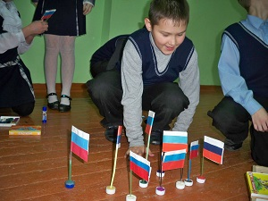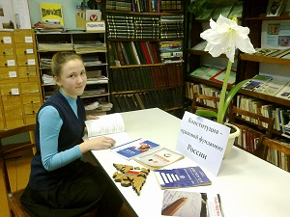
18 ноября в зале заседания Администрации МО "Воткинский район" прошла районная отчетная конференция общественной организации "Удмурт Кенеш". На конференции заслушали доклад за отчетный период председателя отделения "Удмурт Кенеш" Перевощиковой А.Н. За вклад в развитие Удмуртской культуры были награждены благодарственными письмами Глава МО "Светлянское" - Вострокнутова З.А., заведующая Светлянским детским садом - Коновалова А.Я.
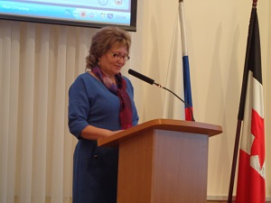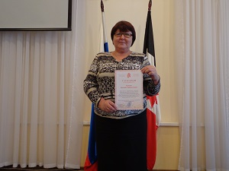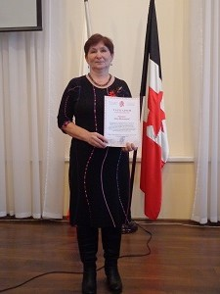

Подведены итоги районного конкурса "Экология - 2014". За высокие показатели наше поселение награждено дипломом II степени.

11 ноября на базе деревни Черная состоялось выездное заседание председателей Совета ветеранов и инвалидов Воткинского района. Мероприятие подготовили совместно с работниками Рассветовского ДК при поддержки Администрации МО «Светлянское». Встречали гостей в фойе приветственной песней и угощением. На заседании были подведены итоги районного смотра-конкурса ветеранских организаций, посвященного 70-летию победы в Великой Отечественной войне. Дипломы I степени были вручены коллективам Светлянской ветеранской организации - председатель Агеева Надежда Константиновна, Рассветовской ветеранской организации - председатель Лошкарева Таисья Николаевна, Кудринской ветеранской организации - председатель Шалавина Нина Аркадьевна.
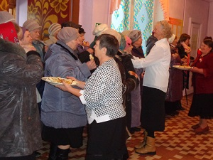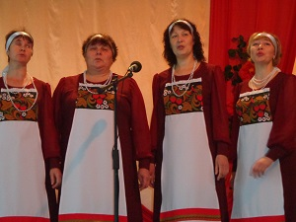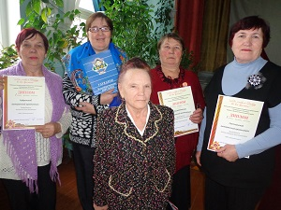
5 ноября нашему жителю Андрею Федоровичу Емельянову исполнилось 90 лет! Его поздравили с юбилеем начальник отдела социальной защиты Воткинского района Васильева Ирина Юрьевна и председатель Совета ветеранов с.Светлое Агеева Надежда Константиновна. Мы присоединяемся к их поздравлениям и желаем Андрею Федоровичу здоровья и благополучия.

Депутатам поселения Савину Андрею Леонидовичу и Перевозчикову Алексею Николаевичу вручены благодарственные письма за добросовестный труд и в связи с празднованием Дня народного единства, 94-й годовщины государственности Удмуртии, 88-й годовщины образования Воткинского района.

В честь празднования Дня народного единства и Дня района в деревне Кудрино прошло торжественное мероприятие. Депутат районного Совета депутатов МО "Воткинский район" Турсунова Галина Георгиевна вручила благодарственные письма за вклад развития деревни.
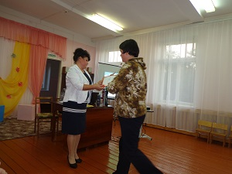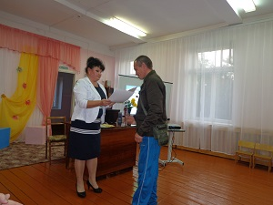

Рассветовской сельской библиотеке в этом году исполнилось 45 лет. Библиотека неоднократно принимала участие в библиографических конкурсах. Вот уже 33 года бессменной заведующей является Косарева Наталья Геронтьевна. В предзнаменование 70-летней годовщины Победы в Великой Отечественной войне в библиотеке открылась музейная комната "О прошлом память сохраним...". Депутат районного Совета депутатов МО "Воткинский район" Лошкарева Галина Константиновна поздравила библиотеку с юбилеем.
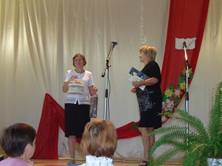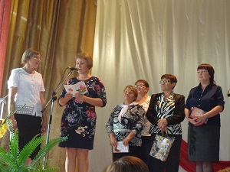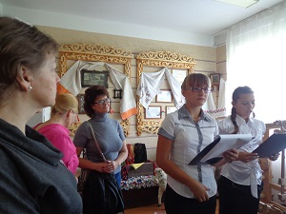

31 октября прошло торжественное мероприятие в селе Июльское, посвященное Дню народного единства и Дню района, на котором присутствовали Почетные граждане района, ветераны труда, передовые труженики сельского хозяйства и промышленности, учреждений бюджетной сферы. На празднике от поселения присутствовала наша делегация, в составе которой были депутаты местного и районного Совета депутатов. Карпикова Людмила Петровна, учитель Светлянской школы-интерната удостоена почетным званием "Заслуженный работник народного образования", Ванюкова Инна Аркадьевна, главный специалист-эксперт администрации МО "Светлянское" награждена почетной грамотой Правительства УР.
Праздничные мероприятия также пройдут во всех Домах культуры поселения.
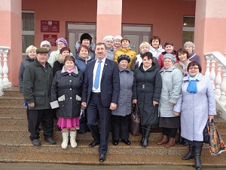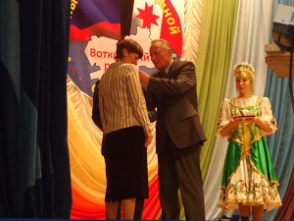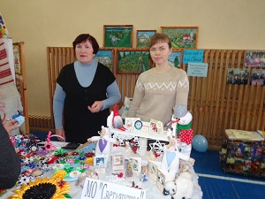

В связи с празднованием Дня образования Воткинского района, Совет депутатов муниципального образования "Воткинский район" решением Совета депутатов от 24.09.2014 года решил занести на районную Доску почета достойных людей района, среди которых есть жители нашего поселения:
- Гусева Николая Амплиевича - тракториста-машиниста ООО "Мир".
- Перевозчикову Людмилу Григорьевну - старшую медсестру Светлянской участковой больницы.
- Вострокнутову Зинаиду Анатольевну - главу муниципального образования "Светлянское"
- Марчука Тараса Николаевича - директора ООО "Славутич"
- Коллектив магазина райпо с.Светлое, заведующая Коробейникова Алевтина Николаевна.
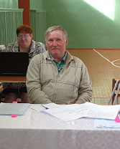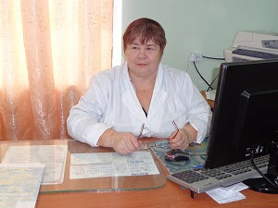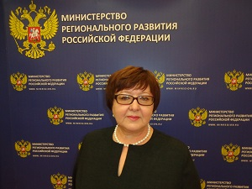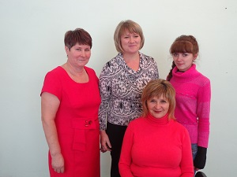

10 октября на территории отдельного пожарного поста с. Светлое прошли занятия по профессиональной подготовке добровольных пожарных по темам: "Меры пожарной безопасности при устройстве печей и монтаже электропроводки в жилых домах". Занятия проводил Старший инспектор ОНД г. Воткинска, Воткинского и Шарканского районов капитан внутренней службы Сушков Р.В.

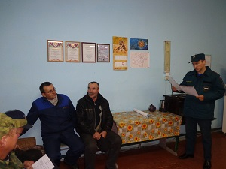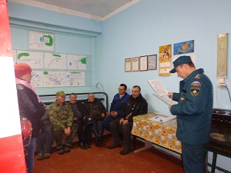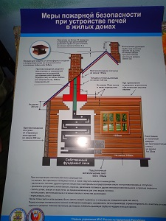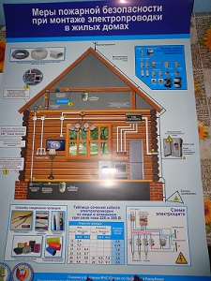

5 октября мы празднуем День Учителя.

Дорогие Учителя! Спасибо Вам за Ваш благородный труд, который вы выполняете добросовестно и с любовью уже много лет подряд. Вы умеете заразить своих учеников жаждой познаний, как никто другой. Просим Вас радовать своей работой как можно больше поколений, будьте счастливы и здоровы!
Ежегодно 1 октября во всем мире отмечается праздник "Международный день пожилых людей". Весь жизненный опыт и мудрость сосредоточены в пожилых людях. Это наши родные люди, которые служат нам примером для подражания и всегда помогут в любой ситуации мудрым советом.
Мы поздравляем Вас с праздником! Желаем Вам крепкого здоровья, радости, счастья и только солнечных, приятных дней!
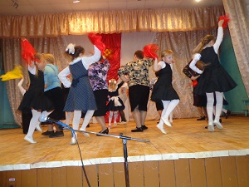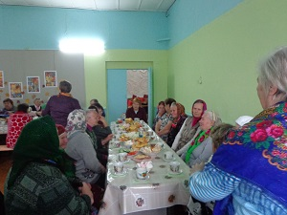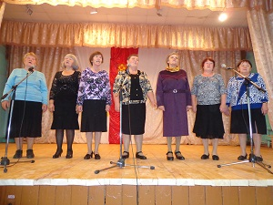
26 сентября в ДКиС "Современник" прошел финальный этап конкурса "Семья года Воткинского района 2014", на котором выступили 8 семей Воткинского района. На конкурсе была представлена визитка семей и творческая защита подворья.
Семья Воронцовых Алексея и Марины достойно представляла на конкурсе муниципальное образование.
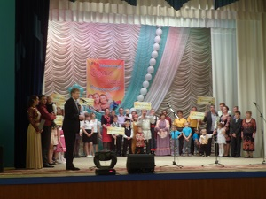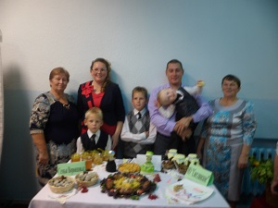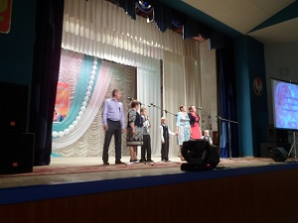
В селе Светлое у памятника павшим воинам началась подготовка к празднованию 70-летия Победы в Великой Отечественной войне школьниками, ветеранами и жителями села были высажены кустарники спиреи, посеян газон. За счет средств федерального бюджета произведен капитальный ремонт памятника.
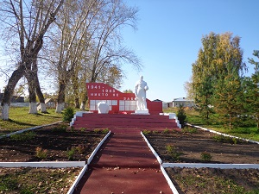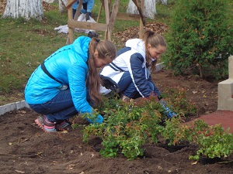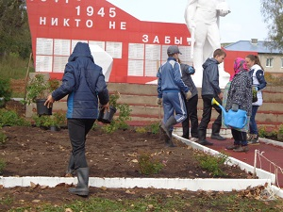

В деревне Кудрино 14 сентября был установлен детский городок на радость детворе.
На открытие городка присутствовала руководитель Аппарата МО "Воткинский район" Н.Ф.Агафонова, перед жителями выступал ансамбль "Забава".
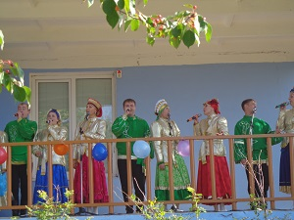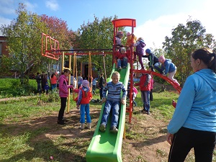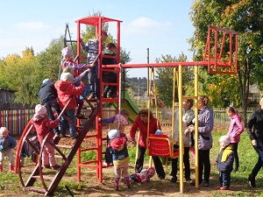
14 сентября состоялись Выборы Главы Удмуртской Республики.
В поселении приняло участие в голосовании 1078 человек из 1597 включенных в списки избирателей, что составляет 67,5%.
Итоги Выборов по муниципальному образованию "Светлянское":
Логинов Сергей Леонидович: 37 человек отдали свой голос (3,43%)
Маркин Андрей Леонидович: 26 человек (2,41%)
Соловьев Александр Васильевич: 893 человека (82,84%)
Чепкасов Владимир Геннадьевич: 104 человека (9,65%)
Благодарим всех принявших участие в голосовании за их активную жизненную позицию.
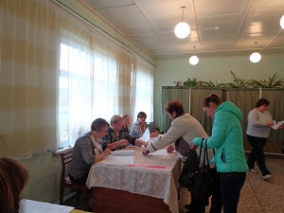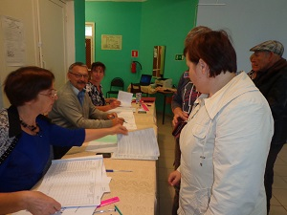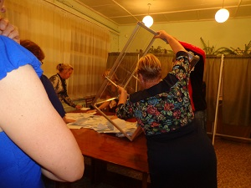
Окончилось жаркое лето, и наступающая осень уже организовала всем детям новую встречу в стране знаний. В этот день, традиционно собирающий всех на школьном дворе, мы поздравляем всех с началом учебного года. В нашем поселении 32 первоклассника, которые впервые переступили школьный порог. пожелаем им терпения, усидчивости и жажды к учению.
Традиционно во всех классах проведены уроки, посвященные Дню знаний.
